Приложение №3

Задание для демонстрационного экзамена
по стандартам Ворлдскиллс Россия(образец)

по компетенции«Поварское дело»

КОД 1.1

Заданиевключает в себя следующие разделы:
- Формы участия
- Модули задания и необходимое время
- Критерии оценки
- Необходимые приложения

Количество часов на выполнение задания:7 ч.

ВВЕДЕНИЕ

При разработке задания для демонстрационного экзамена по стандартам Ворлдскиллс Россия по компетенции «Поварское дело» в основу положены:

ФГОС СПО по специальности 19.02. 10 Технология продукции общественного питания, утвержденный Министерством образования и науки РФ « 22» апреля 2014 г. № 384

2. ФГОС СПО по специальности 43.01.09 Повар, кондитер, утвержденный Министерством образования и науки РФ « 09» декабря 2016 г. № 1569

3.ФГОС СПО по специальности 43.02.15 Поварское и кондитерское дело, утвержденный Министерством образования и науки РФ « 09» декабря 2016 г. № 1565
4. Техническое описание компетенции «Поварское дело»
Минимальное количество рабочих мест -5.
Работа участников может быть организована не более, чем в две смены.
Максимальное количество участников – 10 человек.
Необходимое количество экспертов – 9 человек.

ФОРМА УЧАСТИЯ
Индивидуальная
- МОДУЛИ ЗАДАНИЯ И НЕОБХОДИМОЕ ВРЕМЯ

Модули и время сведены в таблице 1
Таблица 1.
№ п/п | Наименование модуля | Максимальный балл | Время на выполнение
1 | Работа (A, F, G) | 23,50 | 4,5 часа приготовления, 30 минут на подготовку и уборку рабочего места
2 | Finger food | 3,97
3 | Горячая закуска - морепродукты | 3,97
4 | Горячее блюдо –бифштекс рубленный | 3,97

Модули с описанием работ

Жеребьевку проводит главный эксперт за 1 день (С-1) до начала демонстрационного экзамена.
Оглашение измененного задания производится сразу после жеребьёвки, далее студентам даётся 2 часа чистого времени для написания меню и окончательной заявки продуктов при необходимости.
Все участники конкурса за один день выполняют 3 модуля AFG. На выполнение модулей AFG даётся 4,5 часа без учёта времени для уборки рабочего места (0,5 часа) + 2 часа для написания меню, общая продолжительность выполнения конкурсного задания 7 часов.

ОБЗОР ЗАДАНИЯ, 35 %

Модули AFG =(35%)

Модуль 1 – времявыполнения 4, 5часа
Часть А | Finger food | 34
Описание | Приготовить 2 вида FingerFood по 10 штук каждого вида  Размер «на два укуса»  - 1ый вид (ово-лакто):  - используется сыр Гауда;  (Оволактовегетарианство - вариант вегетарианства, приверженцы которого употребляют в пищу не только продукты растительного происхождения, но также яйца и молочныепродукты)  - 2ой вид с использованием слоёного теста бездрожжевого:  - обязательный компонент печень говяжья.
Подача | - Закуски должны быть поданы на 2 плоских блюдах (10 штук, 5 и 5 на каждом блюде, всего 20 штук), круглое белое плоское блюдо диаметром 32 см в соответствии с нижеприведённойсхемой:  Подаются два идентичных блюда  Использование при подаче несъедобных компонентов, дополнительных аксессуаров и вспомогательного инвентаря на тарелках НЕ ДОПУСКАЕТСЯ!!!
Основные ингредиенты | - используйте ингредиенты с общего стола  - используйте ингредиенты из списка продуктов  - используйте продукты из «Чёрного ящика»
Обязательные ингредиенты | - печень говяжья  - сыр Гауда
Специальное оборудование | Разрешено использовать дополнительное оборудование и инвентарь, которые необходимо согласовать с экспертом по технике безопасности непосредственно перед началом конкурса, за исключением аналогичного имеющегося на площадке

Часть F | Горячаязакуска  Морепродукты | 34
Описание | Приготовить 3 порции горячей закуски из морепродуктов  - использовать тушку кальмара с/м неочищенная  - 1 соус на выбор участника  - Минимум 1 гарнир на выбор участника  Оформление и наличие дополнительных гарниров – на выбор участника
Подача | - Масса блюда максимум 140г  - 3 порции блюда подаются на тарелках - круглая белая глубокая с плоскими полями 26 - 28см  - Отдельно подаётся одна порция 50 мл основного соуса в соуснике для слепойдегустации  - Температура тарелки от 50 °С до 65°С ( температура измеряется по краю тарелки)  Подаются три идентичных блюда  Использование при подаче несъедобных компонентов, дополнительных аксессуаров и вспомогательного инвентаря на тарелках НЕ ДОПУСКАЕТСЯ!!!  При подаче запрещается использовать борта тарелки!
Основные ингредиенты | - используйте ингредиенты с общего стола  - используйте ингредиенты из списка продуктов  - используйте – морепродукт (тушка кальмара с/м неочищенная)
Специальное борудование | Разрешено использовать дополнительное оборудование и инвентарь, которые необходимо согласовать с экспертом по технике безопасности непосредственно перед началом конкурса, за исключением аналогичного имеющегося на площадке
Часть G | Горячее блюдо  Бифштекс рубленный |  | 34
Описание | - Приготовить 3 порции горячего блюда бифштекс рубленный из говядины  - 1 соус на выбор участника  - 2гарнира:  - овощной гарнир на выборучастника;  - картофельный гратен.  (Можно использовать рецептуру по книге Паули, рецептура будет предоставлена на форуме).  Оформление и наличие дополнительных гарниров – на выбор участника
Подача | - общий вес блюда должен составлять минимум 220грамм  - 3 порции горячего блюда подаются на отдельных тарелках - круглая белая плоская тарелка диаметром 32см  - Дополнительно подаётся одна порция 50 мл основного соуса в соуснике для слепой дегустации  - Температура тарелки от 50 °С до 65°С( температура измеряется по краю тарелки)  Подаются три идентичных блюда  Использование при подаче дополнительных аксессуаров и вспомогательного инвентаря на тарелках НЕ ДОПУСКАЕТСЯ!!!
Основные ингредиенты | - Используйте ингредиенты с общего стола  - используйте ингредиенты из списка продуктов
Специальное оборудование | Разрешено использовать дополнительное оборудование и инвентарь, которые необходимо согласовать с экспертом по технике безопасности непосредственно перед началом конкурса, за исключением аналогичного имеющегося на площадке

Требования к форменной (санитарной) одежде участников и экспертов

Обязательные элементы

Китель (поварская куртка) – белого цвета (допускаются цветные элементы отделки). На кителе могут быть нанесены следующие обязательные информационные элементы: логотип Союза «Молодые профессионалы (Ворлдскиллс Россия)» (далее WSR) на груди слева, под логотипом WSR фамилия и имя участника или эксперта, логотип учебного заведения должен быть нанесён – на рукав выше локтя, на воротнике допускается размещение флага России и региона, на спине допускается размещение наименования региона.Размещение информации рекламного характера на форменной одежде, без согласования с WSR(например, логотипы спонсоров) НЕ ДОПУСКАЕТСЯ!!!

Передник или фартук – при работе любого цвета (возможен вариант с грудкой), при сервировке и подаче белого цвета!!!!

Брюки – поварские темного цвета;

Головной убор – белый поварской колпак (допускается одноразовый);

Обувь – профессиональная безопасная закрытая обувь с зафиксированной пяткой;

Для экспертов обязательные элементы одежды – китель, передник или фартук, колпак (всё белого цвета), чёрные брюки, безопасная обувь.

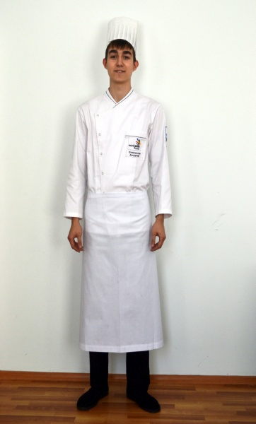 | 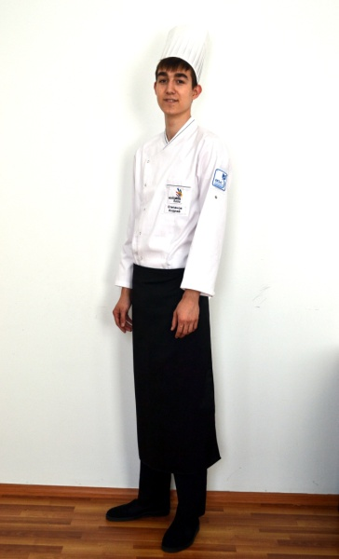

3. Критерии оценки
В данном разделе определены критерии оценки и количество начисляемых баллов (судейской и измеряемой) в Таблице 2.
Общее количество баллов задания/модуля по всем критериям оценки составляет 35.
Таблица 2.
Раздел | Критерий | Оценки
 |  | Судейская оценка | Измеримая | Общая
А1 | Работа модуля 1 | 12.60 | 10.90 | 23.50
А2 | Часть А  Finger food | 2.75 | 1.22 | 3.97
F1 | Часть F  Горячая закуска Морепродукты | 2.75 | 1.22 | 3.97
G1 | Часть G  Горячее блюдо  Бифштекс рубленный | 2.75 | 1.22 | 3.97
Итого = |  |  |  | 35,41

ОЦЕНОЧНЫЕ КРИТЕРИИ

Измеримые аспекты оценивания работы участника:
- Адаптациявпроцесс работы, расстановка приоритетов, понимание процесса выполнения работы, применение знаний напрактике;
- Спецодежда соответствует требованиям;
- Корректное использование мусорных баков(пищевые\не пищевые отходы);
- Использование оборудования и инвентаря по назначению;
- Соответствие приемов приготовления заявленных в меню;
- Контроль отходов(брак);
- Расточительность;
- Заказ сырья соответствует планированию меню;
- Заказ сырья сдан вовремя;
- Дозаказ сырья отсутствует в день С-1;
- Дозаказ сырья отсутствует во время выполнения модуля.

Судейская оценка работы участника:
- Планирование и ведение рабочего процесса в соответствии с актуальными гастрономическими тенденциями, расстановка приоритетов выделяя наиболее важныезадачи;
- Персональнаягигиена;
- Рабочееместо;
- Выбор ингредиентов в соответствии сменю;
- Навыки и знания относительно определения ингредиентов блюд, их использования и кулинарной обработки;
- Знание и применение приемов приготовления и тепловой обработки;
- Применение и использование кухонного инвентаря и оборудования при приготовлении для усложненияблюда;
- Техника безопасности на рабочем месте.

Измеримые аспекты оценивания результата работы участника:
- Время подачи – корректное времяподачи
(±5 минут от заранее определённого). При задержке от корректного время подачи блюдо считается не представленным и неоценивается);
- Температура блюда соответствует конкурсному заданию;
- Компоненты блюда отражены меню;
- Масса (размер) блюда соответствует конкурсному заданию;
- Использование обязательных ингредиентов в соответствии с заданием;
- Правильность подачи (соответствиезаданию);
- Чистота тарелки (отсутствие брызг, разводов и отпечатковпальцев).

Судейская оценка результата работы участника:
- Качествоблюда;
- Внешнийвид блюда;
- Стиль икреативность блюда;
- Текстура всех компонентов блюда;
- Вкус всех компонентов блюда;
- Общаягармоничность блюда.

